**СТАРШАЯ ГРУППА**

**Тема недели: «Природные изменения. Фрукты».**

**с 28.09.2020 по 02.10.2020 г.**

**Четверг 01.10.2020 г.**

**1.Речевая деятельность.** Чтение рассказа Виктора Драгунского «Друг детства».

**Материалы и оборудование:** глина, пластилин; портрет писателя.

**Организационный момент.**

– Послушайте рассказ Виктора Драгунского «Друг детства», герои которого – мальчик и его игрушка.

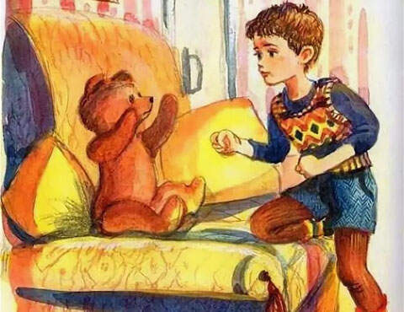

Когда мне было лет шесть или шесть с половиной, я совершенно не знал, кем же я в конце концов буду на этом свете. Мне все люди вокруг очень нравились и все работы тоже. У меня тогда в голове была ужасная путаница, я был какой-то растерянный и никак не мог толком решить, за что же мне приниматься.

То я хотел быть астрономом, чтоб не спать по ночам и наблюдать в телескоп далекие звезды, а то я мечтал стать капитаном дальнего плавания, чтобы стоять, расставив ноги, на капитанском мостике, и посетить далекий Сингапур и купить там забавную обезьянку. А то мне до смерти хотелось превратиться в машиниста метро или начальника станции и ходить в красной фуражке и кричать толстым голосом:

— Го-о-тов!

Или у меня разгорался аппетит выучиться на такого художника, который рисует на уличном асфальте белые полоски для мчащихся машин. А то мне казалось, что неплохо бы стать отважным путешественником вроде Алена Бомбара и переплыть все океаны на утлом челноке, питаясь одной только сырой рыбой. Правда, этот Бомбар после своего путешествия похудел на двадцать пять килограммов, а я всего-то весил двадцать шесть, так что выходило, что если я тоже поплыву, как он, то мне худеть будет совершенно некуда: я буду весить в конце путешествия только одно кило. А вдруг я где-нибудь не поймаю одну-другую рыбину и похудею чуть побольше? Тогда я, наверно, просто растаю в воздухе как дым, вот и все дела.

Когда я все это подсчитал, то решил отказаться от этой затеи, а на другой день мне уже приспичило стать боксером, потому что я увидел в телевизоре розыгрыш первенства Европы по боксу. Как они молотили друг друга — просто ужас какой-то! А потом показали их тренировку, и тут они колотили уже тяжелую кожаную грушу — такой продолговатый тяжелый мяч. По нему надо бить изо всех сил, лупить что есть мочи, чтобы развивать в себе силу удара. И я так нагляделся на все на это, что тоже решил стать самым сильным человеком во дворе, чтобы всех побивать, в случае чего.

Я сказал папе:

— Папа, купи мне грушу!

— Сейчас январь, груш нет. Съешь пока морковку.

Я рассмеялся:

— Нет, папа, не такую! Не съедобную грушу! Ты, пожалуйста, купи мне обыкновенную кожаную боксерскую грушу!

— А тебе зачем? — сказал папа.

— Тренироваться, — сказал я. — Потому что я буду боксером и буду всех побивать. Купила?

— Сколько же стоит такая груша? — поинтересовался папа.

— Пустяки какие-нибудь, — сказал я. — Рублей десять или пятьдесят.

— Ты спятил, братец, — сказал папа. — Перебейся как-нибудь без груши. Ничего с тобой не случится.

И он оделся и пошел на работу.

А я на него обиделся за то, что он мне так со смехом отказал. И мама сразу же заметила, что я обиделся, и тотчас сказала:

— Стой-ка, я, кажется, что-то придумала. Ну-ка, ну-ка, погоди-ка одну минуточку.

И она наклонилась и вытащила из-под дивана большую плетеную корзинку; в ней были сложены старые игрушки, в которые я уже не играл. Потому что я уже вырос и осенью мне должны были купить школьную форму и картуз с блестящим козырьком.

Мама стала копаться в этой корзинке, и, пока она копалась, я видел мой старый трамвайчик без колес и на веревочке, пластмассовую дудку, помятый волчок, одну стрелу с резиновой нашлепкой, обрывок паруса от лодки, и несколько погремушек, и много еще разного игрушечного утиля. И вдруг мама достала со дна корзинки здоровущего плюшевого мишку.

Она бросила его мне на диван и сказала:

— Вот. Это тот самый, что тебе тетя Мила подарила. Тебе тогда два года исполнилось. Хороший мишка, отличный. Погляди, какой тугой! Живот какой толстый! Ишь как выкатил! Чем не груша? Еще лучше! И покупать не надо! Давай тренируйся сколько душе угодно! Начинай!

И тут ее позвали к телефону, и она вышла в коридор!

А я очень обрадовался, что мама так здорово придумала. И я устроил мишку поудобнее на диване, чтобы мне сподручней было об него тренироваться и развивать силу удара.

Он сидел передо мной такой шоколадный, но здорово облезлый, и у него были разные глаза: один его собственный — желтый стеклянный, а другой большой белый — из пуговицы от наволочки; я даже не помнил, когда он появился. Но это было не важно, потому что мишка довольно весело смотрел на меня своими разными глазами, и он расставил ноги и выпятил мне навстречу живот, а обе руки поднял кверху, как будто шутил, что вот он уже заранее сдается...

И я вот так посмотрел на него и вдруг вспомнил, как давным-давно я с этим мишкой ни на минуту не расставался, повсюду таскал его за собой, и нянькал его, и сажал его за стол рядом с собой обедать, и кормил его с ложки манной кашей, и у него такая забавная мордочка становилась, когда я его чем-нибудь перемазывал, хоть той же кашей или вареньем, такая забавная милая мордочка становилась у него тогда, прямо как живая; и я его спать с собой укладывал, и укачивал его, как маленького братишку, и шептал ему разные сказки прямо в его бархатные тверденькие ушки; и я его любил тогда, любил всей душой, я за него тогда жизнь бы отдал. И вот он сидит сейчас на диване, мой бывший самый лучший друг, настоящий друг детства. Вот он сидит, смеется разными глазами, а я хочу тренировать об него силу удара...

— Ты что? — сказала мама, она уже вернулась из коридора. — Что с тобой?

А я не знал, что со мной, я долго молчал и отвернулся от мамы, чтобы она по голосу или губам не догадалась, что со мной, и я задрал голову к потолку, чтобы слезы вкатились обратно, и потом, когда я скрепился немного, я сказал:

— Ты о чем, мама? Со мной ничего... Просто я раздумал. Просто я никогда не буду боксером.

* **Беседа о рассказе.**

*Педагог показывает книгу «Денискины рассказы».*

– Кто является героями произведения? *(Герои – мальчик, игрушечный медвежонок и мама.)*

– Мне кажется, Дениска немного похож на вас. Какие моменты, эпизоды рассказа вам особенно запомнились, понравились?

– Какое у Дениски настроение? Почему же Денис заплакал, ведь он не сделал медвежонку больно? Какой Дениска? *(Он мечтатель, выдумщик, фантазер. Хотел быть и астрономом,*  
*и капитаном, даже работать в метро, чуткий, внимательный, добрый.)*

**Подвижная игра «Козлята и волк».**

*Ведущий становится в центр хоровода и поёт куплеты. Хоровод делает шаг на каждую гласную, спетую ведущим. Три строки – по часовой стрелке, а четвертую – против часовой.*

Ведущий. Водим, водим, во-о-дим хоровод!

Кто, кто из лесо-о-чка к нам идет?

У него иго-о-лочки, хи-хи!

Как в лесу на е-о-лочке, хи-хи!

Хоровод. Еж! Еж! Еж идет!

Не боится хоровод!

Ведущий. Водим, водим, водим хоровод!

Кто, кто из лесочка к нам идет?

У него копыта на ногах,

А из головы торчат рога!

Хоровод. Лось! Лось! Лось идет!

Не боится хоровод!

Ведущий. Водим, водим, водим хоровод!

Кто, кто из лесочка к нам идет?

Мягонькие лапки – лап-лап-лап!

А на них царапки – цап-царап!

Хоровод. Кот! Кот! Кот идет!

Не боится хоровод!

Ведущий. Водим, водим, водим хоровод!

Кто, кто из лесочка к нам идет?

У него два у-уха-уха-ха,

Зубы, хвост и брю-у-хо-уха-ха!

Хоровод. Волк! Волк! Волк идет!

Разбегайся, хоровод!

*Хоровод разрывается, козлята убегают, и начинается игра в салочки или прятки. Если играют в салочки, то ведущий сразу бросается ловить: тот, кого он поймает, станет следующим волком. Если же играют в прятки, то волк закрывает глаза и поёт (так же, как на мотив 4 строк «Не боится хоровод»):*

Раз, два, три, четыре, пять!

Волк идет козлят искать!

Я большой и злой совсем!

Кто не спрятался – всех съем!

*Олеся Емельянова*

*Пока он поёт, козлята прячутся. Тот, кого волк найдет первым, в следующей игре займет его место.*

**2.Изобразительная деятельность.** Лепка народной игрушки «Козлёнок».

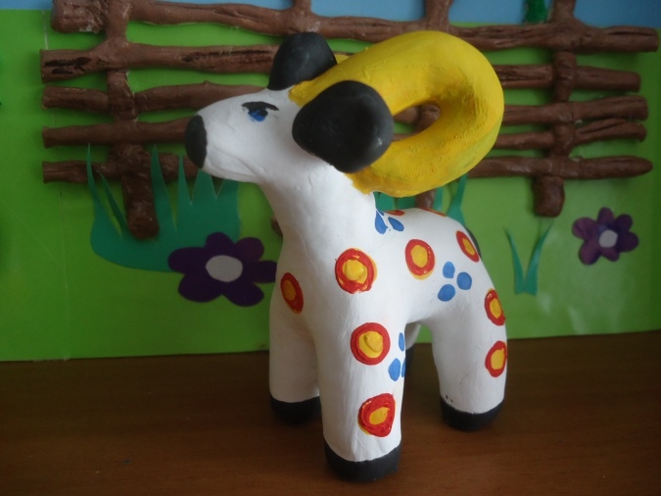

Рассмотреть с детьми игрушку, обводя ее рукой, подчеркнуть слитность формы. Объяснить детям, что такие фигуры лепят не по частям, как делали дети раньше, а из целого куска. Показать, как это делается. Спросить детей о последовательности лепки козлика. В процессе работы обращать внимание на усвоение нового приема лепки.

**Итог занятия.**

– Какой рассказ мы прочитали?

– В какую игру играли?

– Что лепили?

**3.Физическая культура.**

Октябрь

НОД №11 по физической культуре в старшей группе (Пензулаева Л.И.)

Тема: «Одежда, обувь»

|  |  |  |  |
| --- | --- | --- | --- |
| Задачи | Содержание НОД | Дозировка | Методические  указания |
| Разучить с детьми поворот по сигналу воспитателя во время ходьбы в колонне по одному; упражнять в беге с перешагиванием через бруски; закрепить навык приземления на полусогнутые ноги при спрыгивании; повторить перебрасывание мяча друг другу и переползание через препятствия.  **Пособия.**  2 гимнастические скамейки, мячи (диаметр 20 см). по количеству детей, маты или резиновая дорожка, 5—б брусков (высота 10 см). | **1 часть**. Построение в шеренгу, проверка осанки и равнения, перестроение в колонну по одному; ходьба в колонне по одному; на сигнал: «Поворот!» — дети поворачиваются в другую сторону и продолжают ходьбу; бег с перешагиванием через бруски, положенные на расстоянии 70—80 см один от другого. Ходьба и бег проводятся в чередовании.  2 **часть. Общеразвивающие упражнения с большим мячом. «Одеваемся на прогулку»**  1. И. п.: основная стойка, мяч в обеих руках внизу. 1—2 поднять мяч вверх, поднимаясь на носки; 3—4 вернуться в исходное положение (6—7 раз).  2. И. п.: стоя на коленях, мяч в обеих руках перед собой.  1—4 - прокатить мяч вокруг себя вправо; 5—8— влево (б раз).  3. И. п.: сидя ноги врозь, мяч в согнутых руках перед собой.  1—2— наклониться, прокатить мяч от одной ноги к другой;  3—4— вернуться в исходное положение (5—6 раз).  4. И. п.: лежа на спине, ноги прямые, мяч в обеих руках за головой. 1—2— поднять правую согнутую в колене ногу, коснуться мячом; 3—4 - вернуться в исходное положение. То же левой ногой (б раз).  5. И. п.: основная стойка, мяч в согнутых руках перед собой. Подбрасывать мяч произвольно вверх и ловить двумя руками (5 раз), затем пауза и снова повторить.  6. И. п.: основная стойка, мяч в согнутых руках. 1— присесть, вынести мяч вперед, руки прямые; 2— вернуться в исходное положение (6 раз).  7. И. п.: основная стойка, мяч на полу, руки на поясе.  1—8— прыжки вокруг мяча на двух ногах (3—4 раза).  **Основные виды движений.**  **1. Прыжки** — спрыгивание со скамейки на полусогнутые ноги (6—8 раз).  **2. Перебрасывание мяча друг другу двумя руками из-за головы** (10—12 раз).  **3. Переползание через препятствия** (гимнастическая скамейка).  дети выстраиваются перед гимнастическими скамейками на расстоянии одного шага. Воспитатель с помощью одного-двух детей показывает выполнение прыжков: встать на скамейку, ноги слегка расставить, руки отвести назад, спрыгнуть, приземляясь на полусогнутые ноги, руки вынести вперед, затем выпрямиться.  После прыжков воспитатель ставит гимнастические скамейки для переползания, которое выполняется двумя-тремя колоннами от исходной черты (на расстоянии З м от скамеек обозначается линия старта).  Для перебрасывания мячей дети строятся двумя шеренгами на расстоянии З м одна от другой. В руках у детей одной из шеренг по одному мячу.  Исходное положение: ноги врозь, мяч в согнутых руках за головой, ноги слегка согнуты в коленях. По сигналу воспитателя дети первой шеренги перебрасывают мячи своим партнерам; те ловят их, не прижимая к груди, и опять возвращают.  **Подвижная игра «Не оставайся на полу».**Выбирается ловишка, который вместе с детьми бегает по всему залу (площадке). Как только воспитатель произнесет: «Лови!» — все убегают от ловишки и взбираются на предметы (скамейки, кубы, и т. д.). Ловишка старается осалить убегающих. дети, до которых ловишка дотронулся, отходят в сторону. По окончании подсчитывают количество пойманных и выбирают ловишек. Игра возобновляется.  **3 часть. Игра малой подвижности «У кого мяч?»** | 6-7 р.  6 р.  5-6 р.  6 р.  5 р.  6 р.  3-4 р.  6-8 р.  10-12 р.  2-3 р. | ОВД |
| **(3)** Воспитатель предлагает первой шеренге детей встать на гимнастическую скамейку и по его сигналу выполнить прыжок, повернуться кругом и снова встать на скамейку. Упражнение выполняется три-четыре раза подряд; при этом воспитатель дает указания, отмечает наиболее типичные ошибки, например приземление на прямые или чуть согнутые ноги и т. д. Приглашается вторая шеренга детей. Возможен вариант, при котором после показа и объяснения упражнения воспитатель предлагает выполнять его обеим шеренгам детей, но поочередно. Это поможет увидеть недочеты и осуществить страховку. |